**LICENCIATURA EN EDUCACIÓN PREESCOLAR**

**ESCUELA NORMAL DE EDUCACIÓN PREESCOLAR**



**PLANEACIÓN Y EVALUACION DE LA ENSEÑANZA Y EL APRENDIZAJE**

**NOMBRE DE LA ALUMNA:**

**AIDE PATRICIA MACHORRO GARCÍA**

**PROFESORA:**

**EVA FABIOLA RUIZ PRADIS**

**Semestre: 2 Sección: “D”**

**COMPETENCIAS UNIDAD III :**

* **Elabora diagnósticos de los intereses, motivaciones y necesidades formativas de los alumnos para organizar las actividades de aprendizaje, así como las adecuaciones curriculares y didácticas pertinentes.**
* **Selecciona estrategias que favorecen el desarrollo intelectual, físico, social y emocional de los alumnos para procurar el logro de los aprendizajes.**
* **Diseña escenarios y experiencias de aprendizaje utilizando diversos recursos metodológicos y tecnológicos para favorecer la educación inclusiva.**
* **Evalúa el aprendizaje de sus alumnos mediante la aplicación de distintas teorías, métodos e instrumentos considerando las áreas, campos y ámbitos de conocimiento, así como los saberes correspondientes al grado y nivel educativo.**
* **Elabora propuestas para mejorar los resultados de su enseñanza y los aprendizajes de sus alumnos**

**10 DE JUNIO DEL 2021 SALTILLO, COAHUILA DE ZARAGOZA**

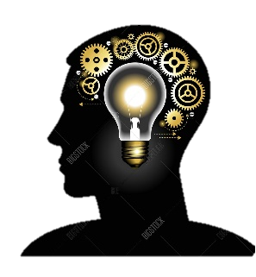

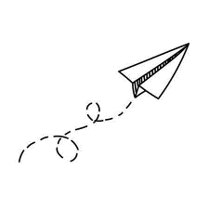

**Diseñar una estrategia requiere orientar las acciones de evaluación para verificar el logro de los aprendizajes esperados y el desarrollo de competencias de cada alumno.**

**No podemos depender de una sola técnica o instrumento, debemos permitir desarrollar diferentes habilidades como la reflexión, observación, análisis, pensamiento crítico y la capacidad para resolver problemas.**

**La evaluación en el contexto en el enfoque formativo requiere de todos los instrumentos para que nos ayuden a permitir el desarrollo de recolectar, sistematizar y analizar la información de diferente fuentes con el fin de mejorar el aprendizaje de los alumnos.**

**La evaluacion también debe de ser medible, en cuanto a los diferentes aspectos acerca de los procesos y apoyos.**

**La evaluacion debe de ser pertinente con cada momento y es bien importante que tengamos claros los momentos del diagnóstico durante todo el proceso asi como la sumativa.**

**La evaluacion y la planeación son dos caras pero de la misma moneda , esto quiere decir que siempre van de la mano una con otra.**

**La evaluación para el aprendizaje requiere de evidencias, es importante que la evaluacion sea congruente, pertinente y medible**.

**Confía en las capacidades de todos y cada uno de los alumnos de aprender porque los alumnos también se equivocan y es ahí en los errores donde se encuentra el mayor aprendizaje**



**Las técnicas e instrumentos de evaluación que se pueden usar son:**

* **Observación**
* **Desempeño de los alumnos**
* **Análisis del desempeño**
* **Interrogatorios**

**Las estrategias tienen como finalidad**

* **Estimular la autonomía**
* **Monitorear el avance y las interferencias**
* **Comprobar el nivel de comprensión**
* **Identificar las necesidades**

**Las estrategias de evaluacion son el conjunto de métodos , técnicas y recursos que utiliza el docente para valorar el aprendizaje del alumno.**



**Interrogatorio**

**Instrumentos**

* **Tipos textuales: debate y ensayo**
* **Tipos orales y escritos: pruebas escritas**

**Análisis del desempeño**

**Instrumentos**

* **Portafolio**
* **Rubrica**
* **Lista de cotejo**

**Desempeño de los alumnos**

**Instrumentos**

* **Preguntas sobre el procedimiento**
* **Cuaderno de los alumnos**
* **Organizadores gráficos**

**Tecnica de observacion:**

**Instrumentos**

* **Guia de observacion**
* **Registro anecdótico**
* **Diario de clase**
* **Diario de trabajo**
* **Escala de actitudes**

**Los recursos**

**Son los instrumentos o las herramientas que permiten, tanto a docentes como alumnos, tener la información precisa sobre el proceso de enseñanza y aprendizaje.**

**Las técnicas**

**Son las actividades específicas que llevan acabo los alumnos cuando aprenden .**

**Los métodos**

**Son los procesos que orientan el diseño y aplicación de las estrategias.**



**La asistemática**

**Consiste en que el observador registre la mayor cantidad de información posible de una situación de aprendizaje**

**La sistemática**

**El observador define previamente los propósitos a observar, por ejemplo, decide observar a un alumno para conocer sus estrategias que utilizara en sus respuestas que da ante una situación, se vale de dos instrumentos:**

* **La guia de observación**
* **El registro anecdótico**

**Las técnicas de observación permiten evaluar los procesos de aprendizaje en el momento que se producen, los docentes pueden advertir los conocimientos, las habilidades , las actitudes y los valores de los alumnos.**



**Diario de clase nos va a permitir:**

* **Promover la autoevaluación**
* **Privilegiar el registro libre y contextualizado de las observaciones**
* **Servir de insumo para verificar el nivel de logro de los aprendizajes**

**7 elementos básicos:**

* **Fecha**
* **Hora**
* **Nombre del alumno**
* **Actividad evaluada**
* **Contexto de observación**
* **Descripción de lo observado**
* **Interpretación de lo observado**

**Diario de clase**

**Es un registro donde cada alumno plasma su experiencia personal en las diferentes actividades que ha realizado**

**Diario de trabajo**

**Es un instrumento que elabora el docente para recopilar información, en el cual se registra una narración breve de la jornada y de los hechos o las circunstancias escolares influyen den el desarrollo de trabajo**

**Existen dos formas de observación :**

* **La sistemática**
* **La asistemática**

**Registro anecdótico**

**Es un informe que describe hechos, sucesos o situaciones concretas que se consideran importantes para el alumno o el grupo**



**Técnicas de desempeño**

**Son aquellas que requieren que el alumno responda o realice una tarea que demuestre su aprendizaje de una determinada situación**

**Organizadores gráficos**

**Son representaciones visuales que comunican estructuras lógicas de contenidos. se pueden utilizar en cualquier momento del proceso de enseñanza.**

**Escala de actitudes**

**Es una lista de enunciados o frases seleccionadas para medir una actitud personal (disposición, positiva, negativa o neutral), ante otras personas, objetos o situaciones.**



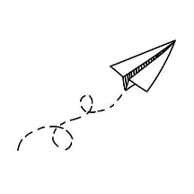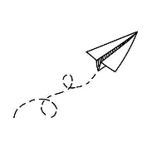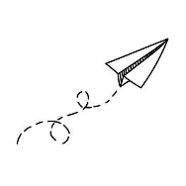

**Ensayo**

**Es una produccion escrita cuyo propósito es exponer las ideas de los alumnos entorno a un tema.**

**Debate**

**Es una discusión estructurada acerca de un tema determinado, con el propósito de representar posturas a favor y en contra.**

**Portafolio**

**Es un concentrado de evidencias estructuradas que permiten obtener información valiosa del desempeño de los alumnos.**

**Tipos textuales orales y escritos**

**Son instrumentos útiles para valorar las compresiones, aportaciones, interpretaciones,**

**Técnicas de interrogatorio**

**Listas de cotejo**

**Es una lista de palabras, frases u oraciones que señalan con presión de las tareas, las acciones, los procesos y las actitudes que se desean evaluar.**

**rubrica**

**Es un instrumento de evaluacion con base en una serie de indicadores que permite ubicar el grado de desarrollo de los contenidos.**

**Técnicas para el análisis del desempeño**

**Cuadros sinópticos**

**Sirven para organizar la información de manera jerárquica estableciendo relaciones de inclusión entre ideas y se usan llaves para relacionarse**

**Mapas mentales**

**Son estructuras jerarquizadas por diferentes niveles de generalidad o inclusividad conceptual. Se relacionan por líneas o flechas.**